j

深 圳 大 学 实 验 报 告

课程名称： 电路分析

实验项目名称： 一阶电路

学院： 电子与信息工程学院

专业： 通信工程

指导教师： 罗雪晖

报告人： 王俊彬 学号：2020282017 班级： 通信04

组员： 王俊彬、张弘毅

实验时间： 2021年5月12日

实验报告提交时间： 2021年 5月26日

教务部制
实验目的：
（1）熟悉双踪示波器、函数电源的使用;
（2）观察一阶电路中电压和电流的波形，并了解电路参数对波形的影响。
实验内容及数据分析：
任务一：示波器、函数电源的使用
(1)先按图3-18接线;然后将方波信号源的频率调到500Hz，峰一峰值调到2V。电容C为1uF，可从元件箱(二)EEL-52中选用;电阻R选择EEL-51组件上的x100可调电阳。使电阳R在100~900之间变化，并观察u波形的变化。
(2)分别记录R=100Ω，R=200Ω, R=900Ω时时的u_{c}波形。(画u_{c}波形时，可将us用虚线画在同一坐标平面上，以便对照。)
(3)因压与其流形相同故可过观压来查看电路中电流的波形。按图3-19接线，方波信号源、电容C及电阻R同前。使R在1002~9002之间变化，并观察u_{R}波形的变化。
(4)分别记录R=1002、R=2002、R=900Ω时的u_{R}波形。(画u_{R}波形时，可将us用虚线画在同一坐标平面上，以便对照。)

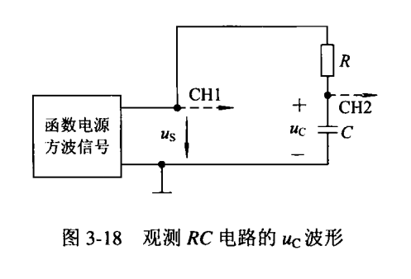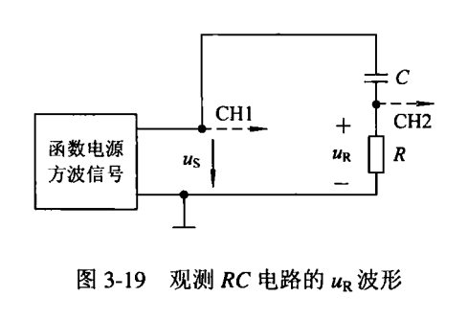
数据分析：
(1)下图中随着电阻逐渐变大，RC越来越大，即τ越来越大，Uc达到稳态的时间越来越久，故图3未达到稳态，所得波形满足预测。
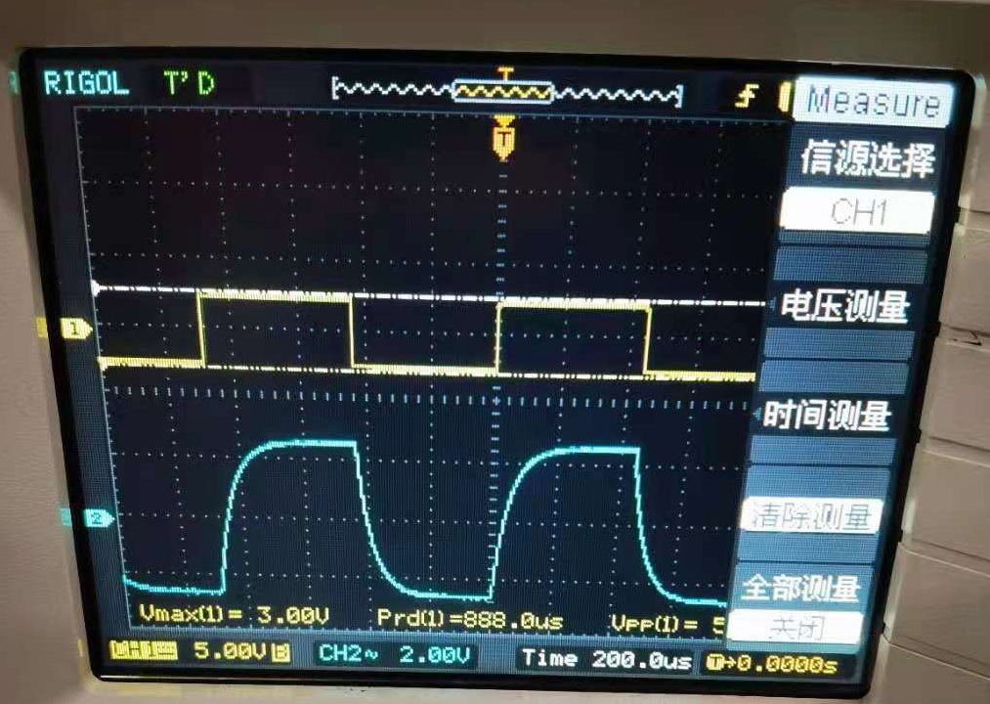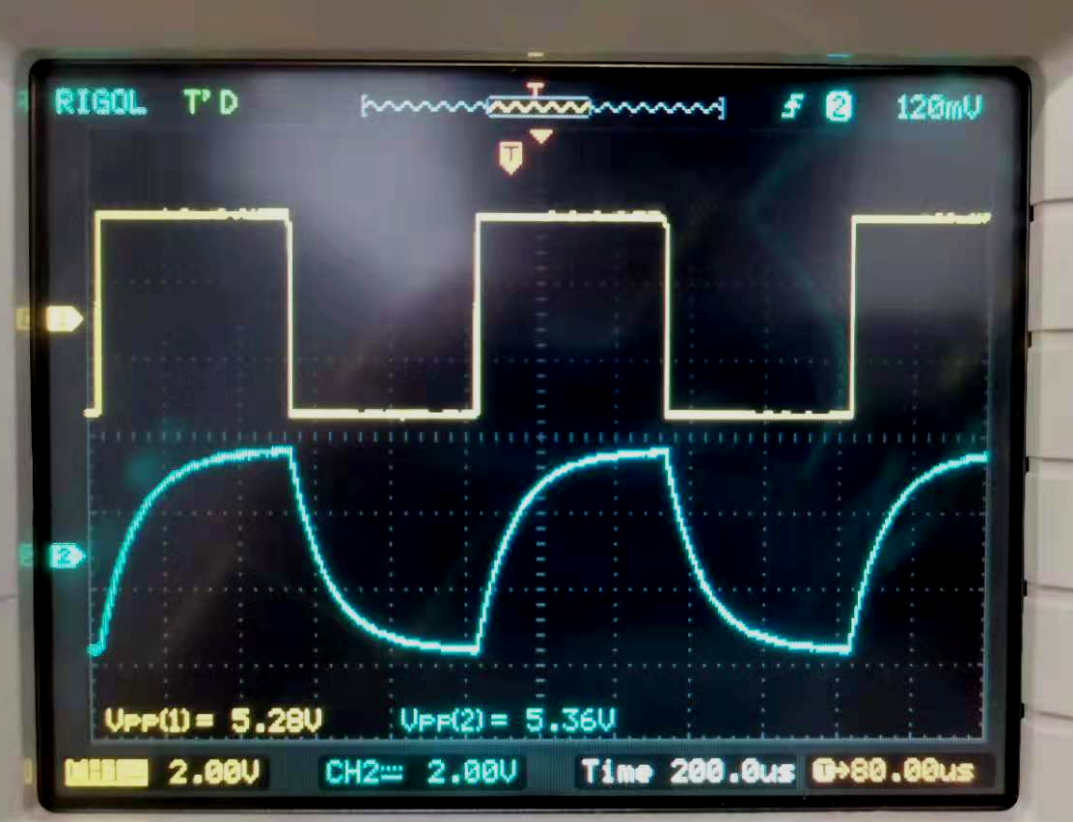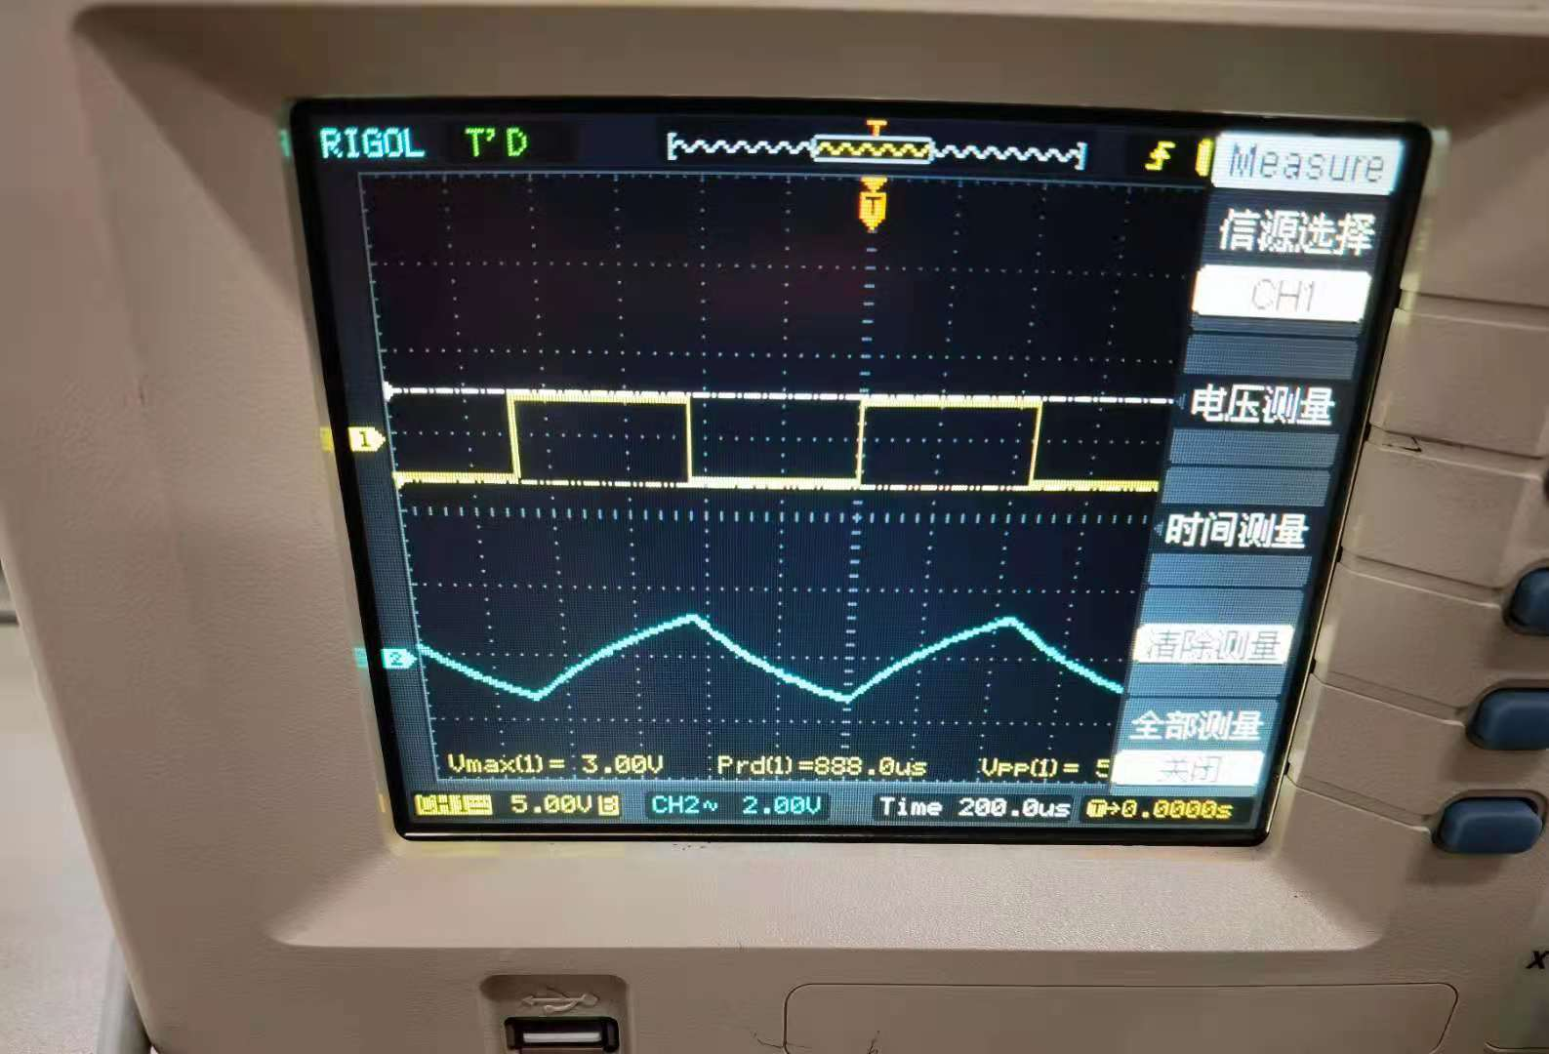
2)下图中随着电阻逐渐变大，RC越来越大，即τ越来越大，UR达到稳态的时间越来越久，故图3未达到稳态，所得波形满足预测。

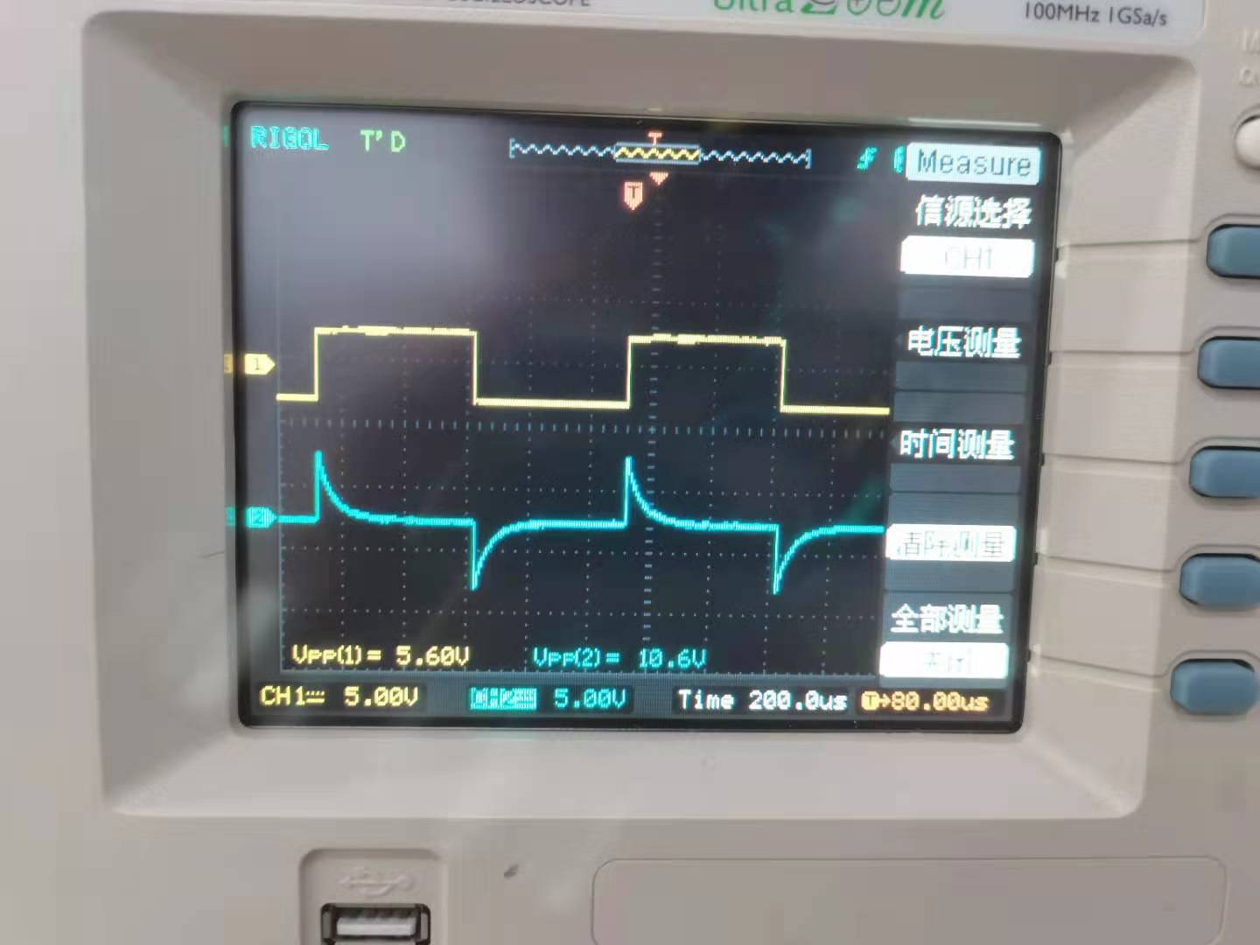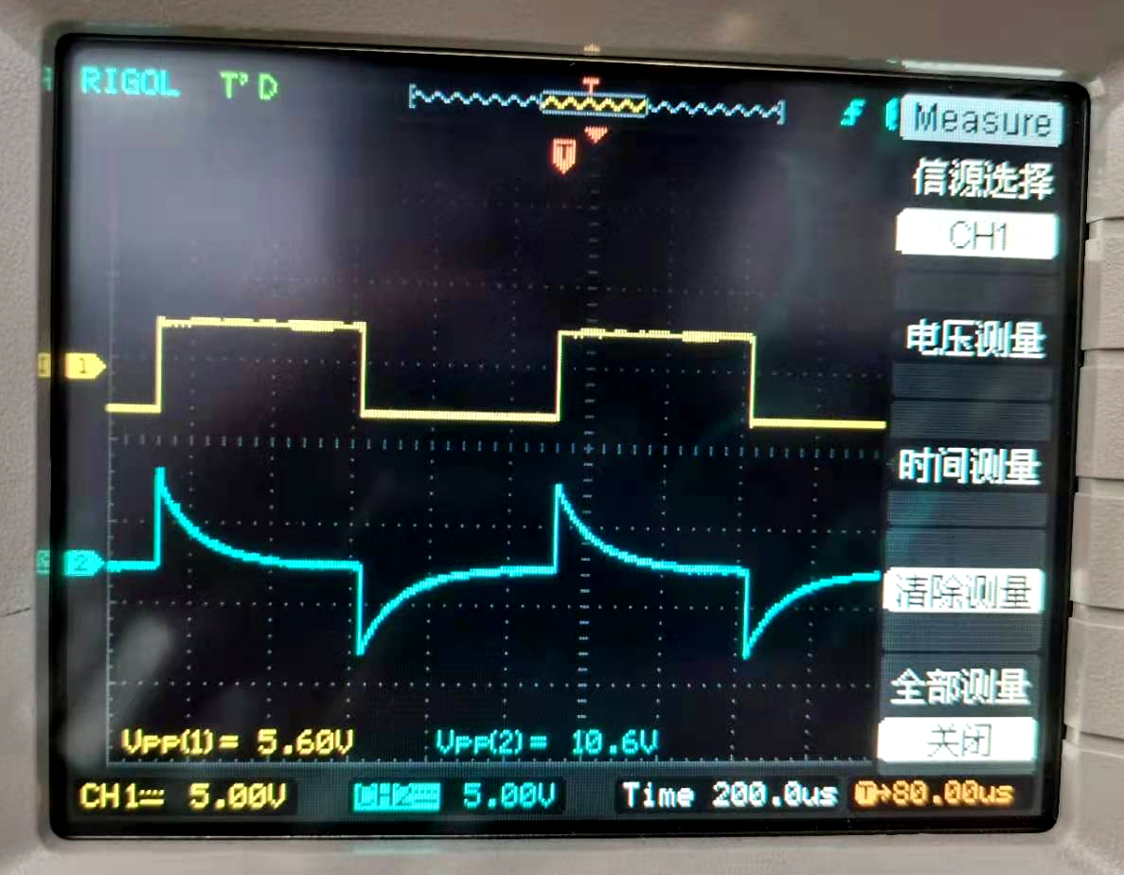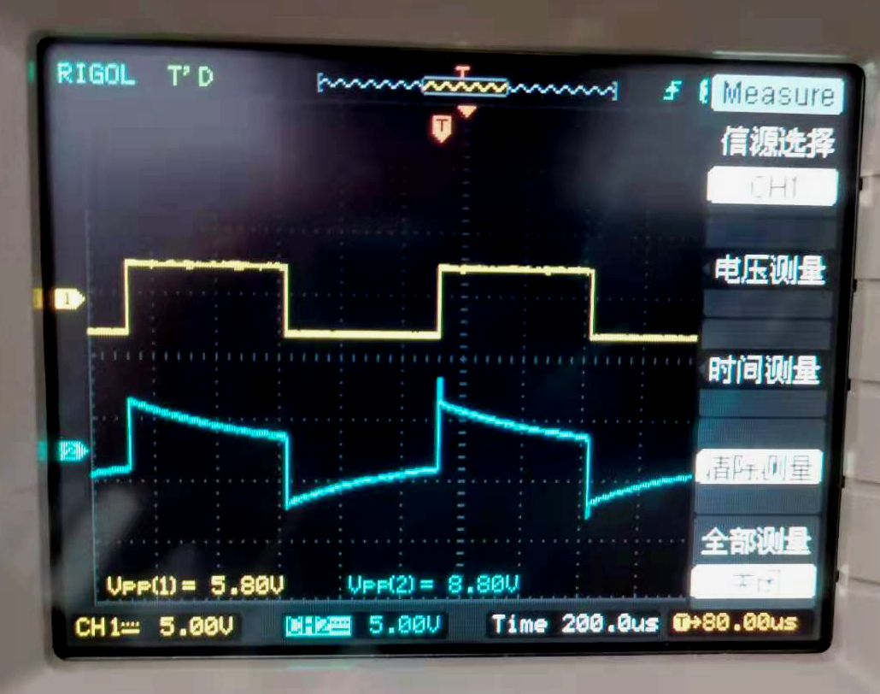
3）将先升后降的波形看作一个周期，一个周期开始时电容处于充电状态，电压Uc逐渐增大，电阻电压UR逐渐减小，电容放电时即相反。
任务二:一阶RL电路
(1)将图3-19中的电容换成电感线圈(参数约为R=28，L=0.15H)，方波信号源的频率及幅值同前。使R在100~900Ω之间变化，并观察u_{R}波形的变化。
(2)分别记录R=100Ω、R=500Ω、R=800Ω时的u_{R}波形。(画UR波形时，可将us用虚线画在同一坐标平面上，以便对照。)
数据分析：
下图中随着电阻逐渐变大，L/R越来越小，即τ越来越小，电感的阻碍效果下降得更快，UR达到稳态的时间越来越短，故电阻两端电压更快达到峰值，所得波形满足预测。
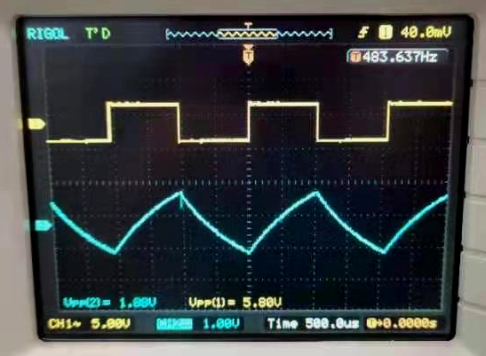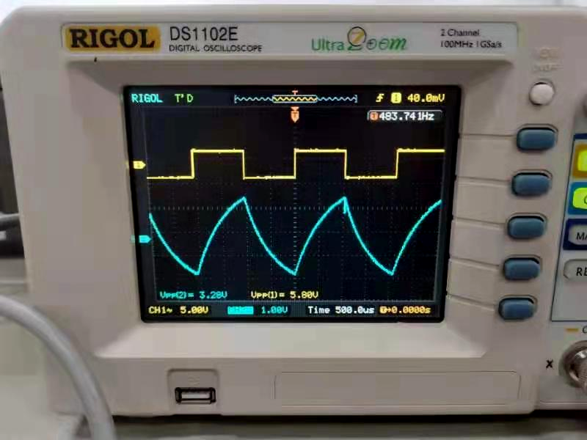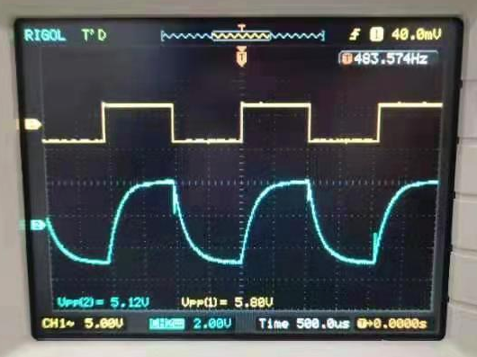

实验结论：
- 随着电阻逐渐变大，RC越来越大，即τ越来越大，UR达到稳态的时间越来越久。
- 随着电阻逐渐变大，L/R越来越小，即τ越来越小，UR达到稳态的时间越来越短。
指导教师批阅意见：

成绩评定：

指导教师签字：
年 月 日
备注：
注：1、报告内的项目或内容设置，可根据实际情况加以调整和补充。
2、教师批改学生实验报告时间应在学生提交实验报告时间后10日内。

